ثانوية سعد دحلب الفرض الأول للثلاثي الثاني الأحد 17/01/2010
القبة في العلوم الفيزيائية 3ع ₂ / ساعة

التمرين الأول : 5نقاط
السؤال : إختر الجواب الصحيح ، وعلل كلما تطلب الأمر ذلك .
1- الوشيعة التي مقاومتها مهملة عندما يعبرها تيار شدته i(t) متغيرة ، التوتر بين طرفيها :
* u_{b} = L.i(t)
* u_{b} = 0,5. L .i²
* u_{b} = L . di(t)/dt
2- الوشيعة التي معامل تحريضها L و مقاومتها r عندما يعبرها تيار شدته i(t) متغيرة ، التوتر بين طرفيها :
* u_{b} = r.i(t) + Ldi(t)/dt
* u_{b} = r di(t)/dt + L.i(t)
* u_{b} = r.i + Li²
3- الطاقة المخزنة في وشيعة معامل تحريضها L ، يعبرها تيار شدته i هي :
* E = 0,5.L.i
* E = 0,5.L.i²
* E = 0,5.L².i
4- الوشيعة التي معامل تحريضها L = 450 mH ، مقاومتها r = 8 Ohms ويعبرها تيار شدته ثابتة
I = 2,5 A التوتر بين طرفيها :
* 21,1 V
* 20 V
* 1,1 V
لأن...........................................................................................................................................................................................................
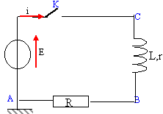
5- تعطى لك الدارة الجانبية حيث :
E = 12,0 V R = 120 Ω r = 20,0 Ω L = 60,0 mH
أ- عند غلق القاطعة ، شدة التيار :
* i = 0,100 A
* i = 0 A
* i = 85,7 mA
لأن............................................................................................................................................................................................................
ب- شدة التيار بعد مدة زمنية معتبرة تؤول إلى :
* i = 85,7 mA
* i = 0,100 A
* i = 0 A
* i = 11,7 A
لأن..........................................................................................................................................................................................................
ﺠ- ثابت الزمن يساوي :
* 3,00 s
* 3,00 ms
* 0,429 s
* 0,429 ms
لأن.................................................................................................................................................................................................................

التمرين الثاني : 15نقطة
السؤال : أتمم الفراغات .
نحقق الدارة الجانبية :
r = 5Ω

1- المولد المستعمل هو مولد ......................................................................
2- يعطى لك البيانان :
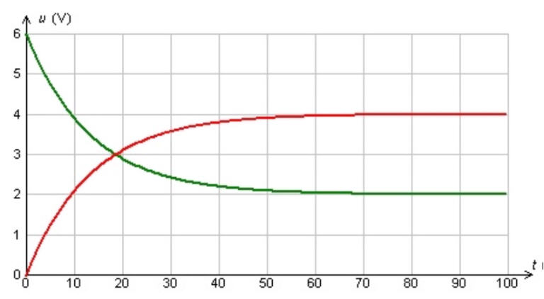
1
2
(ms)

أ- البيان 1 يمثل....................................................................................عند.................................القاطعة .
البيان 2 يمثل....................................................................................عند..................................الدارة .
ب- القوة المحركة الكهربائية للمولد رمزها...................وقيمتها.....................
ﺠ- التوتر النهائي بين طرفي الوشيعة عبارته................................................وقيمته..................................
د- اللحظة....................................هي اللحظة التي ينتهي فيها النظام..............................ويبدأ فيها النظام............................
ﮬ- شدة التيار في النظام الدائم عباراتها 1- ..................................................................2- .................................................
3-.............................................وقيمتها.............................................................
و- مقاومة الناقل.............................. وقيمتها.............................................................
3- تغيرات شدة التيارعند غلق القاطعة معطى بالبيان أسفله .
أ- شدة التيار في النظام الدائم هي...................شدة تمر في الدارة رمزها......................وقيمتها...........................................
ب- ثابت الزمن هو اللحظة التي من أجلها ، شدة التيار تساوي..............................من قيمتها العظمى .
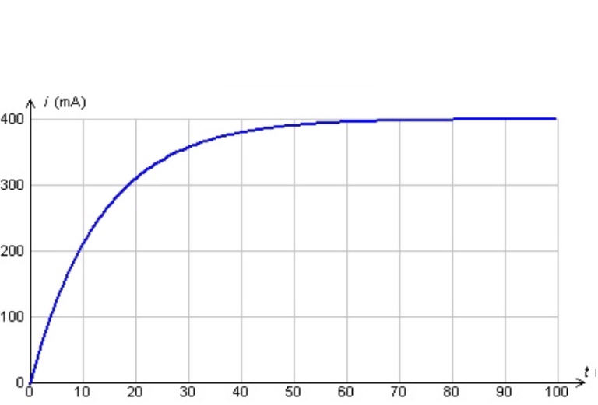
قيمة ثابت الزمن...................................................
(ms)

إسم ولقب التلميذ : ..............................................................

التصحيح | التنقيط
التمرين الأول : 5نقاط  1- الوشيعة التي مقاومتها مهملة عندما يعبرها تيار شدته i(t) متغيرة ، التوتر بين طرفيها :  u_{b} = L . di(t)/dt  2- الوشيعة التي معامل تحريضها L و مقاومتها r عندما يعبرها تيار شدته i(t) متغيرة ، التوتر بين طرفيها :  u_{b} = r.i(t) + Ldi(t)/dt  3- الطاقة المخزنة في وشيعة معامل تحريضها L ، يعبرها تيار شدته i هي :  E = 0,5.L.i²  4- الوشيعة التي معامل تحريضها L = 450 mH ، مقاومتها r = 8 Ohms ويعبرها تيار شدته ثابتة I = 2,5 A التوتر بين طرفيها :  20 V  لأن u_{b}=r.I=8x1.5=20v  5- أ- عند غلق القاطعة ، شدة التيار :  i = 0 A  لأن الوشيعة تقاوم مرور التيار .  ب- شدة التيار بعد مدة زمنية معتبرة تؤول إلى :  i = 85,7 mA  لأن i=E/r+R=12/20+120=0.0857mA  ﺠ- ثابت الزمن يساوي :  0,429 ms  لأن τ=L/R+r=0.060/120+20=0.429x10⁻³s  التمرين الثاني : 15 نقطة  1- المولد المستعمل هو مولد مثالي للتوتر المستمر.  2- أ- البيان 1 يمثل التوتر بين طرفي الناقل الأومي عند غلق القاطعة .  البيان 2 يمثل التوتر بين طرفي الوشيعة عند غلق الدارة .  ب- القوة المحركة الكهربائية للمولد رمزها E وقيمتها V6 .  ﺠ- التوتر النهائي بين طرفي الوشيعة عبارته u_{b}=rI₀ وقيمته 2V  د- اللحظة t=60ms هي اللحظة التي ينتهي فيها النظام الإنتقالي ويبدأ فيها النظام الدائم .  ﮬ- شدة التيار في النظام الدائم عباراتها 1- I₀=E/R+r 2 - I₀=u_{bmin}/r  3- I₀=u_{Rmax}/R وقيمتها I₀=2/5=0.400A=400mA I₀=u_{bmin}/r  و- مقاومة الناقل الأومي قيمتها R=u_{Rmax}/I₀=4/0.4=10Ω  3- أ- شدة التيار في النظام الدائم هي أعظم شدة تمر في الدارة رمزها I₀ قيمتها 400mA  ب- ثابت الزمن هو اللحظة التي من أجلها ، تساوي شدة التيار 0.63 من قيمتها العظمى .  قيمة ثابت الزمن =14msτ | 0.5  0.5  0.5  0.5  1  1  1  0.5  0.5+0.5  0.5+0.5  0.5+0.5  1+0.5  0.5+0.5+0.5  1+1  1+1  0.5+1  0.5+0.5+0.5  0.5  1

